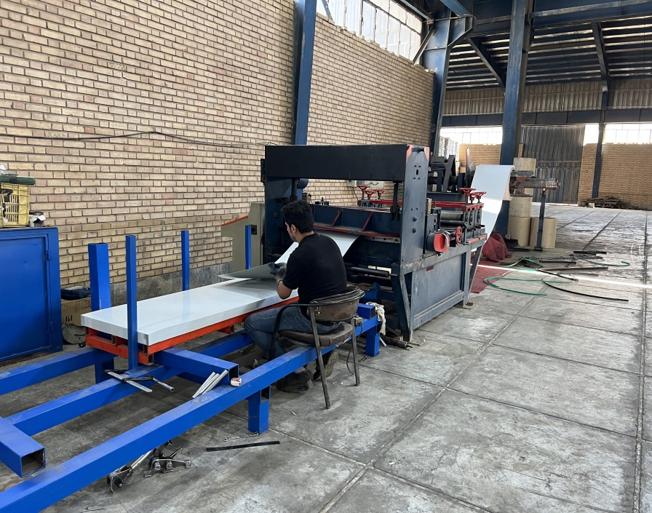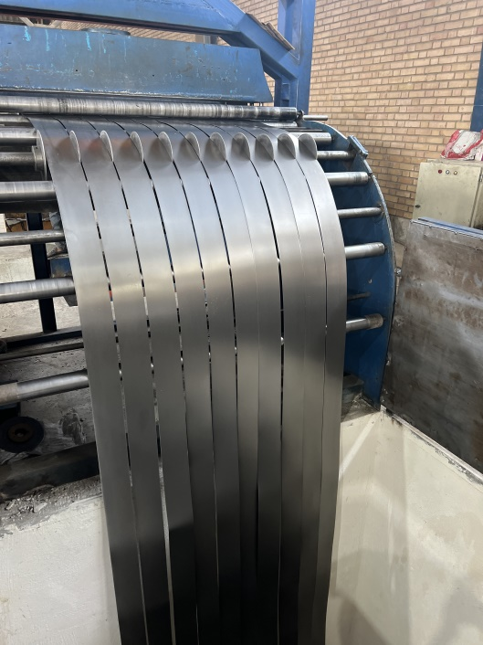

**شرکت** **بازرگانی فلز گستر پدر**

در سال 1389شرکت بازرگانی فلز گستر پدر با مساحتی بالغ بر 000/10متر مربع با امکاناتی مناسب جهت نگهداری انواع کالای بازرگانی و برش انواع ورق های فولادی ، استیل و آلومینیوم تاسیس گردید.

**امکانات مجموعه ما به شرح زیر می باشد:**

1- فضای7000متری محوطه ای مناسب برای کالاهایی که در محیط های باز نگهداری می شوند.

2- مجهزبه جرثقیل سقفی 18 تن در سالن مناسب کالاهایی که می بایست با جرثقیل تخلیه شوند.

3- سوله 2500متری ،مناسب جهت نگهداری کالاهایی که نیاز به فضای مسقف دارند .

4- خدمات برش عرضی (رشته بری)

5- خدمات برش طولی(شیت بری)

خدمات برش عرضی ( نوار بری )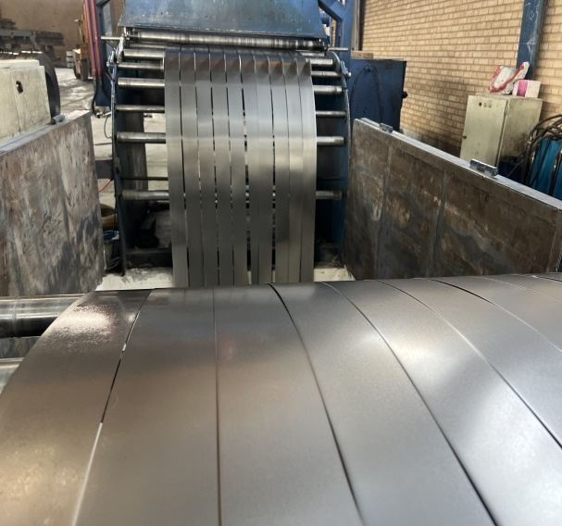

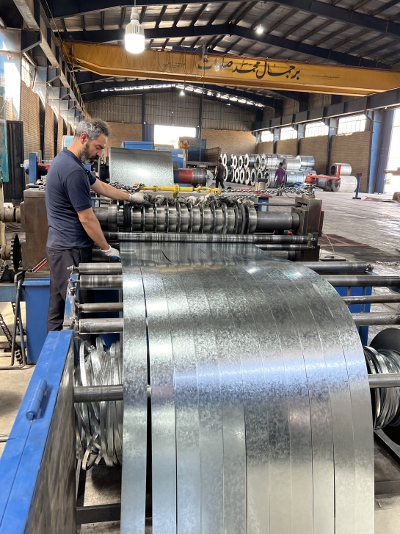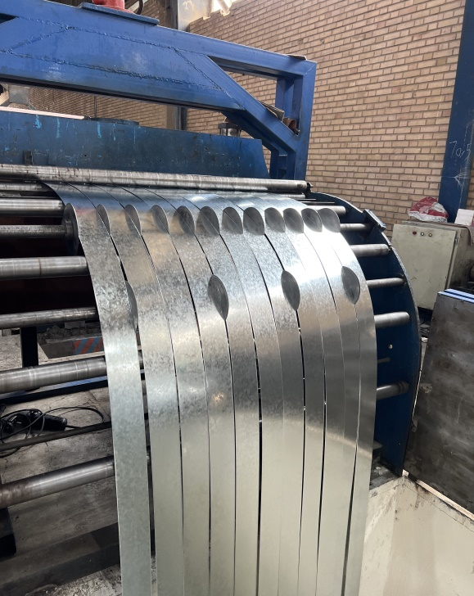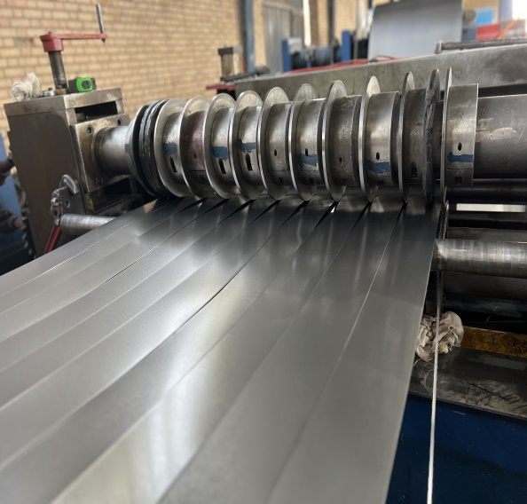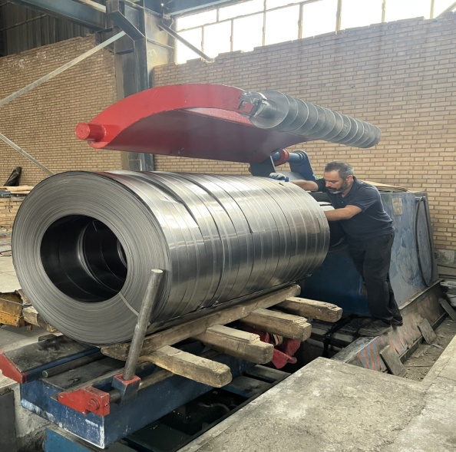

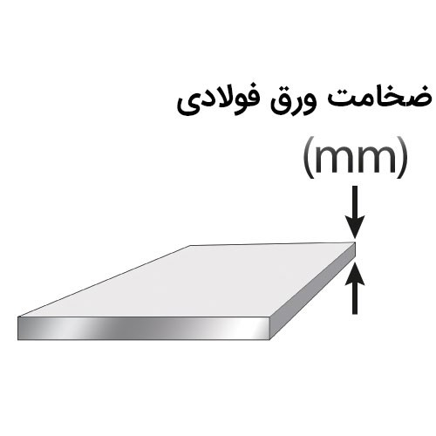این خدمات بنا به درخواست مشتری بر روی ورق های سرد نورد فولادی(روغنی) ، گالوانیزه ، رنگی ، الومنیوم و استیل قابل ارائه میباشد.

|  |  |  |  |
| --- | --- | --- | --- |
| تلرانس تولید | حداکثر ابعاد برش در عرض | حداقل ابعاد برش در عرض |  |
| - | 5/2mm | 20/0mm | ضخامت های قابل برش |
| 3/0+- mm | 1500mm | 80mm | عرض های قابل برش |

خط تولید این مجموعه،دارای ظرفیت تولید روزانه 100 تن می باشد .

این خط تولید فابلیت ارائه ی خدمات 100 تن در روز را دارا می باشد.

**(شیت بری ) برش طولی**

این خدمات بنا به درخواست مشتری بر روی ورق های سرد نورد فولادی(روغنی) ، گالوانیزه ، رنگی ، الومینیوم و استیل قابل ارایه میباشد .

|  |  |  |  |
| --- | --- | --- | --- |
| ظریب خطای تولید | حداکثر ابعاد برش | حداقل ابعاد برش |  |
| - | 3mm | 20/0mm | ضخامت قابل برش |
| 1+-mm | 4000mm | 100mm | طول قابل برش |

خط تولید مجموعه ،ظرفیت ارایه خدمات روزانه تا سفق 80 تن را دارد .

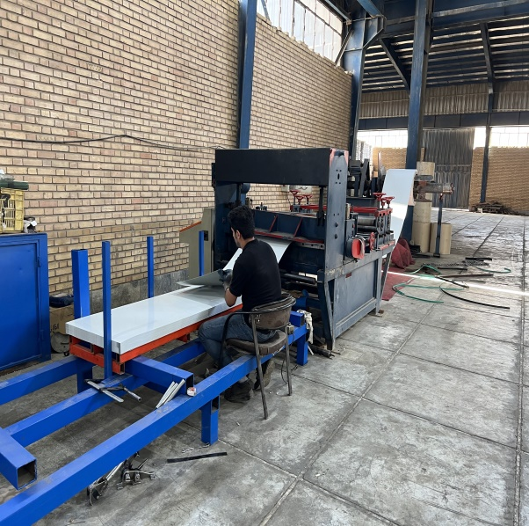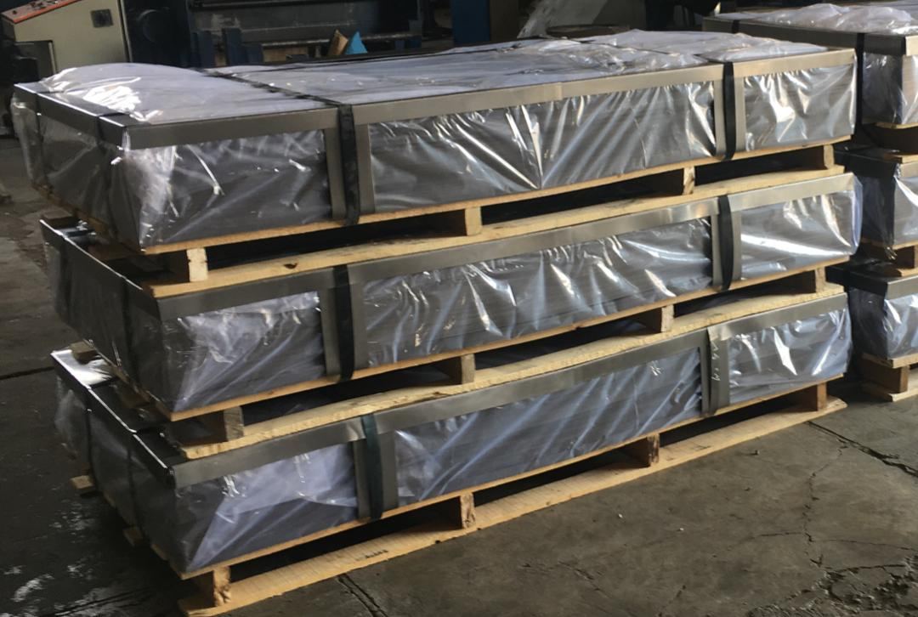

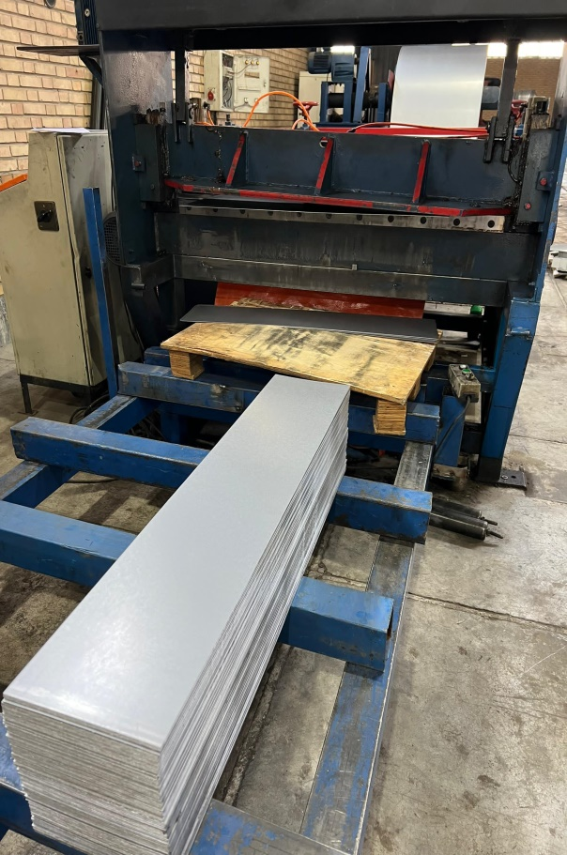

**تماس با ما :**

**واحد فروش 00989918003455**

**مدریت 00989122778590**

**کارخانه 00982156544147**

**00982156544149**

**00982156544150**

**فاکس 00982156547564**

felezgostarpedar@gmail.comایمیل

www.ghafarigroup.comسایت

qr code

لوگو

لوکیشن